Часть 1.
Задание 1.
1. Заполните кроссворд:
4
Л
 |  |  |  |  |  |  |  |  |  | О
 |  |  |  | 2  В |  |  |  |  |  | Б
 |  |  |  | Е |  |  |  |  |  | Б
 |  |  |  | Б |  |  |  |  |  | И
 |  |  |  | Е |  |  |  |  |  | З
1  Д | Е | Т | Е | Р | М | И | 3  Н | И | З | М
 |  |  |  |  |  |  | И
 |  |  |  |  |  |  | Г
 |  |  |  |  |  |  | И
 |  |  |  |  |  |  | Л
 |  |  |  |  | 5  Э | Л | И | Т | А
 |  |  |  |  |  |  | З
 |  |  |  |  |  |  | М

- Учение о всеобщей закономерной взаимосвязи существующих явлений.
- Автор работы «Протестантская этика и дух капитализма».
- Учение, центральным постулатом которого является полное отрицание традиций, норм, правил, общественных устоев, авторитетов.
- Деятельность, осуществляемая по заказу определенных организаций или групп и заключающаяся в оказании давления на государственных должностных лиц с целью принятия ими выгодных для заказчиков решений.
- Высшие слои в системе социальной иерархии, обладающие властью над другими группами и влиянием в обществе.

2. Прочитайте суждения, приведённые ниже. Ответьте на вопросы.
«Поступай согласно такой максиме, которая в то же время сама может стать всеобщим законом».
«Поступай так, чтобы ты всегда относился к человечеству и в своем лице, и в лице всякого другого также как к цели, и никогда не относился бы к нему только как к средству».

Какое понятие определяют данные суждения?
Ответ: категорический императив.
Кто является автором данных суждений и понятия?
Ответ: И.Кант.

3. Впишите на черте внизу имя автора данной классификации. Составьте пары по схеме: вид предрассудков (перечислены под цифрами) – «идолы» (перечислены под буквами). Запишите полученные пары (цифра-буква) на черте внизу.

________________ выделял четыре вида «идолов», т.е. предрассудков (заблуждений, ошибок, стереотипов), стоящих перед человеком на пути познания и препятствующих ему:

1) предрассудки, связанные с индивидуальными особенностями людей, их психологическими особенностями, воспитанием, склонностями.  2) предрассудки, связанные с верой в авторитеты, мешающие людям самим познавать окружающий мир;  3) предрассудки, вытекающие из самого общения людей, что связано с использованием языка;  4) предрассудки, коренящиеся в самой человеческой природе, в чувствах и разуме человека. | А) идолы рыночной площади;  Б) идолы рода;  В) идолы театра;  Г) идолы пещеры.
Ответ: Ф. Бэкон
1-Г; 2-В; 3-А; 4-Б

4. Кто из указанных философов не придерживался договорной теории происхождения государства:
- Г. Гроций
- Б. Спиноза
- Т. Гоббс
- Дж. Локк
- Е. Дюринг
Ответ: Д.

5. Приказ Счета Большой казны (Счетный приказ) был учрежден указом:
А) Петра I;
Б) Алексея Михайловича;
В) Александра I;
Г) Екатерины II.
Ответ: Б.

6. Назовите одним словом это историческое явление.
Система государственных мероприятий в годы Первой мировой и гражданской войн, направленная на выполнение заготовок сельскохозяйственной продукции через установление норм обязательной сдачи производителями государству установленной («развёрстанной») нормы продуктов по установленным государством ценам.
Ответ: Продразверстка.

7. Какие из указанных нововведений появились в результате городской реформы Александра II 1870 года:
А. Учреждены выборы городского головы и городской думы.
Б. Вводились выборы по избирательным съездам на основе имущественного ценза.
В. Вводились выборы по сословному принципу.
Г. Городские думы получили право посылать выборных в Государственный совет
Д. Городские думы получили право заниматься вопросами городского благоустройства.
Ответ: А, Б, Д.

8. Определите, к какой исторической эпохе относится этот документ, укажите его название.
«… по последней ревизии оказа¬лось всех архиерейских, монастырских и церковных крес-тьян девять сот десять тысяч восемь сот шестьдесят шесть душ, и управление столь великаго числа деревень духовны¬ми часто переменяющимися властями происходило тем самым домам архиерейским и монастырям тягостное, а временем или за расхищением служками, или и за незнани¬ем прямаго хозяйства деревенскаго безпорядочное и самим крестьянам разорительное; сверьх же того многия епархии, монастыри, соборы и белое священство так были не урав¬нены, что одни перед другими весьма малые доходы, а другие и никаких не имели, то МЫ, учредя Коллегию экономии, повелеваем от сего времени принять ей все оныя вотчины, со всеми казенными в них наличностьми под свое ведение и управление. … Все архиерейские домы и мужеские и девичьи монастыри, имевшие за собою до сего времени вотчины, разделили на три класса, на которые, так, как и на вотчин¬ные и ружные соборы и церкви сделали особенные статы, и в них имянно означили, сколько домов архиерейских и мужеских и девичьих монастырей в тех классах по древним ное довольствие, где дали пристойное пропитание и чуже¬странным духовным, которые за православие или изгнаны от других иноверных, или по неимуществу в отечестве их пропитания, в НАШЕЙ империи убежища по единоверию себе ищут; а напоследок и стат жалованью Святейшаго Синода и его в Москве Конторе из тех же в Коллегию доходов определили, так, как и дом Патриарший Синодаль¬ный удовольствовали».
Ответ: Указ императрицы Екатерины II о секуляризации монастырского землевладения. 26 февраля 1764 (достаточно указать, что речь идет о секуляризации церковных земель в правление Екатерины II).
- Изъятие земель и крепостных крестьян из собственности монастырей, их передача в государственную казну
- Для управления изъятыми землями учреждалась Коллегия экономии
- Упразднение части монастырей, разделение оставшихся монастырей на штаты (классы) в зависимости от суммы их содержания – первый, второй, третий
- За монастырями оставались сады, огороды, пастбища

9. Составьте правильные пары из приведенных ниже описаний событий Великой Отечественной войны:
1. Было подписано советско-английское соглашение, по которому стороны обязывались оказывать друг другу помощь и поддержку в войне против Германии. | А. 8 сентября 1943 года
2. Состоялся Архиерейский собор, на котором был избран Патриарх Московский и Всея Руси. | Б. 28 июля 1942 года
3. И.В. Сталин издал приказ № 227 «Ни шагу назад», согласно которому создавались штрафные батальоны и заградотряды. | В. 12 июля 1941 года
Ответ: 1 -В; 2 -А; 3 -Б.

10. Опишите историческое явление, изображенное на картине: его причины, содержание и последствия. Укажите название картины и художника.
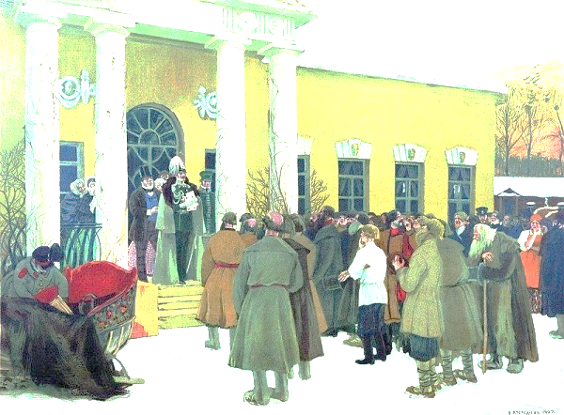
Ответ: Борис Михайлович Кустодиев. Освобождение крестьян (Чтение манифеста)
Причины:
- экономическая неэффективность крепостного права;
- униженное состояние крестьян, отсутствие у них личной свободы, минимума прав свободного человека;
- многие помещики разорялись, а у государства после Крымской войны не было средств поддерживать помещичьи имения.
Содержание процесса: по реформе крестьяне объявлялись лично свободными, получали в пользование земельный надел, за который государство выплачивало помещику компенсацию. Крестьян же должны были выплатить государству эту компенсацию в течение следующих 49 лет (выкупные платежи). До момента соглашения между помещиком и его крестьянами соглашения все оставалось по-прежнему, а те крестьянские общины, которые соглашались переходить в новое состояние, назывались временно-обязанными.
Содержание картины: крестьянам зачитывают манифест об отмене крепостного права. Крестьяне собрались у дома помещика и слушают, как губернский чиновник читает им манифест. За спиной чиновника – семья помещика. Крестьяне слушают с непокрытой головой, многие изображены спиной, на других лицах – растерянность.
Последствия:
Получение крестьянами личной свободы способствовало появлению у них чувства собственного достоинства, осознания собственных прав;
Отмена крепостного права способствовала развитию частной инициативы и предпринимательских отношений в деревне и в сельском хозяйстве;
Сохранение общины и круговой поруки затормозило развитие частно-собственнических отношений в деревне, что в перспективе во многом способствовало обнищанию деревни;
Выкупные платежи стали дополнительным разорительным налогом на крестьян, вызвали их недовольство;
Отрезки от земель, до реформы находившихся в пользовании крестьянских общин черноземных губерний, также вызвали недовольство крестьян и чересполосицу в их владениях.

11. Определите смысл понятия «правовая культура»? Составьте два небольших предложения, раскрывающих его основное содержание:
А.
Б.

12. Допишите на чертах пропущенные слова в определениях, приведенных ниже:
А) Правоспособность – возможность субъекта иметь права и нести обязанности.
Б) Дееспособность – способность субъекта своими действиями приобретать и осуществлять права, создавать для себя обязанности и исполнять их.
В) Деликтоспособность – способность субъекта нести ответственность за свои действия.

13. Какие из перечисленных ниже субъектов НЕ несут уголовную ответственность?
1) лицо, которое во время совершения общественно опасного деяния находилось в состоянии невменяемости,
2) лицо, достигшее возраста 16 лет,
3) юридическое лицо,
4) лицо, достигшее возраста 14 лет,
5) лицо, совершившее преступление в состоянии опьянения, вызванном употреблением алкоголя, наркотических средств или других одурманивающих веществ
6) лицо в возрасте от 12 до 14 лет.
Ответ: 1, 3, 6.

14. Какому органу подчиняются арбитражные суды?
- Верховный Суд Российской Федерации
- Конституционный Суд Российской Федерации
- Суд по интеллектуальным правам
- Высший Арбитражный Суд Российской Федерации
- Мировой суд
Ответ: А.

15. Впишите в правую колонку таблицы соответствующие финансовые термины:

Семантическое либо этимологическое происхождение слова | Термин
Давний обычай, старина, древность или то, что издавна пошло, повелось | пошлина
Заимствование из тюркского языка, в котором данное слово означало «сокровищница» | казна
Заимствование из латинского языка, в котором данное слово означало «верю» | кредит
Заимствование из французского языка, в котором данное слово означало «кожаный мешок» | бюджет

16. Выберите и отметьте все правильные ответы из предлагаемых:
Бюджетная система Российской Федерации включает в себя:
А) бюджеты субъектов РФ;
Б) федеральный бюджет;
В) локальный бюджет;
Г) местные бюджеты;
Д) бюджеты государственных предприятий.
Ответ: А, Б, Г.

17. Выберите необходимый термин из нижеперечисленных и вставьте в каждое из следующих утверждений или определений:
а) закон Энгеля – с ростом дохода семьи структура расходов меняется: доля расходов на питание снижается, доля расходов на удовлетворение культурных потребностей увеличивается.
б) формула Фишера – позволяет рассчитать денежную массу, необходимую для обращения.
в) номинальный ВВП – рассчитывается в ценах текущего года и зависит от уровня цен, который сложился в стране в данный момент.
г) Чрезмерный рост расходов государства, потребителей и частных инвестиций приводит к инфляция спроса.
д) предельные издержки – это прирост общих издержек, связанный с выпуском дополнительной единицы продукта.
Перечень терминов: реальный ВВП, инфляция спроса, закон Оукена, формула Джини, номинальный ВВП, инфляция издержек, предельные издержки, общие издержки, закон Энгеля, средние издержки, формула Фишера.

18. Что является лишним в каждом ряду? Вычеркните неподходящий термин.
а) Данные термины, за исключением одного, характеризуют понятие «акция»: долевая ценная бумага; долговая ценная бумага; право на управление компанией; право на получение части прибыли; право на получение части имущества.
б) Данные термины, за исключением одного, характеризуют «научно-технические факторы роста производительности труда»: механизация, автоматизация, компьютеризация; модернизация производства; внедрение научных разработок; управление производством; новые материалы.
в) Данные понятия, за исключением одного, характеризуют «качества денег»: стабильность; однородность; делимость; платежеспособность; делимость.

19. Что не относится к инструментам денежно-кредитной политики?
А) Изменение ставки рефинансирования.
Б) Изменение налоговой нагрузки.
В) Изменение норм обязательных банковских резервов.
Г) Операции на открытом рынке с ценными бумагами и иностранной валютой.
Д) Операции на товарно-сырьевом рынке, поддержание стабильных котировок на стратегически важные виды сырья.
Е) Введение кредитных ограничений.
Ж) Секвестр бюджета.
Ответ: Б, Д, Ж.

20. Впишите в схему только порядковые номера понятий сущности форм экономической интеграции:
Неценовые факторы совокупного спроса
Потребительский спрос
3
Инвестиционный спрос
2

Спрос со стороны государства
4
Чистый экспорт
1

1. Изменение конкурентоспособности национальных товаров и национального дохода в других странах, динамика валютных курсов проч.
2. Изменение процентной ставки и ожидаемой нормы прибыли, изменение налогов, появление новых технологий и проч.
3. Уровень благосостояния, инфляционные ожидания, задолженность потребителей по кредитам, изменения в налогах и проч.
4. Состояние государственного бюджета, собираемость налогов, политика государства в отношении расходов.

Задание 2.
2. Расшифруйте ребусы. Соотнесите зашифрованные понятия с определениями, представленными в правой части таблицы.
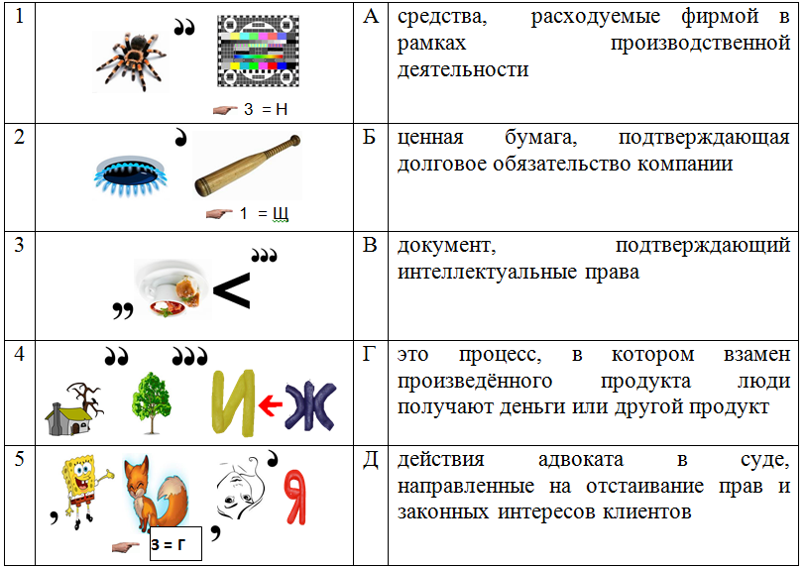
Ответ:

1. Патент БУКВА В
2. Защита БУКВА Д
3. Обмен БУКВА Г
4. Издержки БУКВА А
5. Облигация БУКВА Б

